隐患报告卡（体验）

目标：
此课程结束时，参与者应该：
- 已在办公室事务中体验了隐患报告卡。
- 以 n+1 模式汇报了他们的使用心得和遇到的困难。

该课程需要在本地编写。有两种方法可供选择：
- 一是本地（或分公司）已有满足以上目标的培训。在此情况下，可用已有课程替代本模块。
- 如果本地没有这类课程，则需要根据以下建议编写自己的培训课程。
本文件含有涉及教学内容和教学活动的建议，以便达到本模块的教学目标。

关键要素 | 课件/活动
隐患报告卡可在发生危险时，对危险情况进行讨论并对风险进行具体分析，最后再针对性地出示隐患报告卡，停止作业。
隐患报告卡同样适用于办公室事务

预估时长：1 小时（除现场体验和汇报之外）

教学方法建议：

互动式教学、实地体验和 N+1 模式汇报（半天）
- 该课程的参考模块
- TCG 5.4（隐患报告卡）
- 课程准备
该模块开始前，我们建议您：
- 确保每位参与者拿到了隐患报告卡。
- 已经准备好将要在办公室播放的文件" StopCard_Présentation_réunions-formation_FR.pptx ”
- 已经准备好现场情景模拟所需要的<StopCard_FPA_Exemples-utilisation_hors-ops-industrielles_FR.pdf>册子复印件。
- 确保 N+1 模式汇报可用，知道汇报目的 （推广使用隐患报告卡和安全对话）。
- 课程安排建议
讲师指导说明：
- 讲师评论
- 课程内容的关键要素
- 活动类型
- “所要提出的问题”/活动说明

阶段/时间安排 | 讲师 | 模块内容的建议
1.  欢迎  5 分钟 5 分钟 | 欢迎和目标  欢迎参与者并介绍此模块的目的。  说明第一部分课堂培训主要是体验训练。 | 本模块结束时，你们应该：  - 已在办公室事务中体验了隐患报告卡。  - 以 n+1 模式汇报了你们的使用心得和遇到的困难。
2.  隐患报告卡  10 分钟 15 分钟 | 首先回顾并介绍隐患报告卡的要点及其使用方式。  这些内容可通过名为“Ressources.pptx”的幻灯片进行播放和展示。  询问每个人是否都收到了隐患报告卡，是否有机会使用：  如果回答是肯定的，向参与者提出以下问题：你们能否举一个危险情况的例子并说明相关人员采取了什么行动？  如果答案是否定的，向参与者提出以下问题：从我们已经学习的内容来看，应该采取什么行动？ | 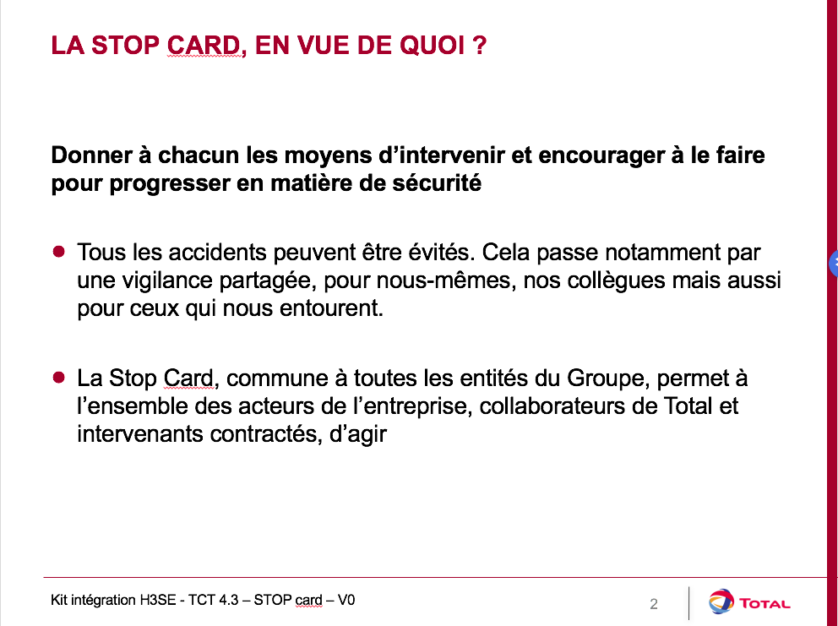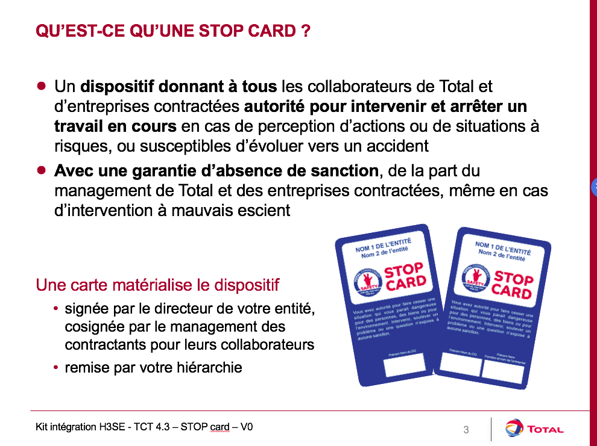  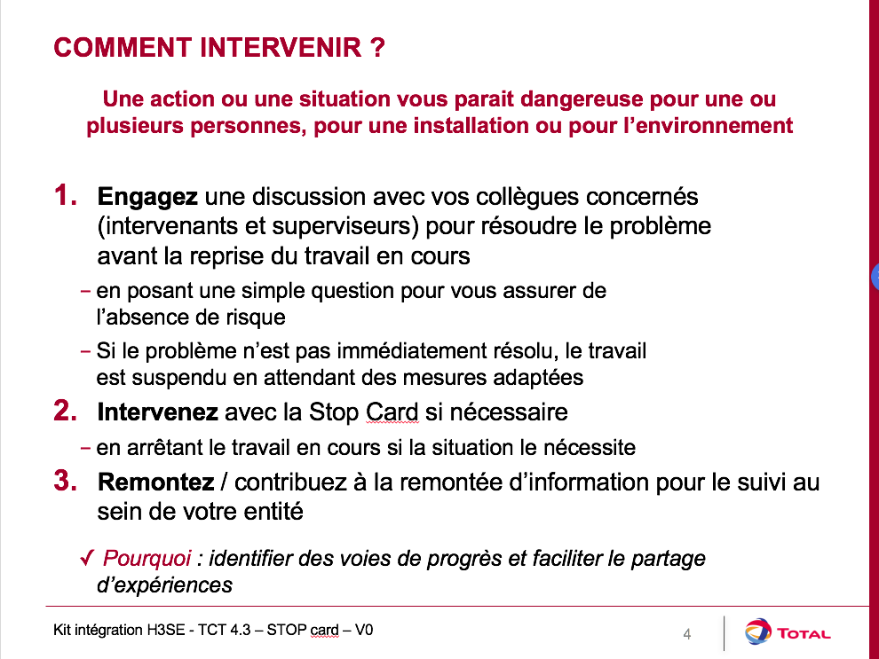
3.安全联络  5 分钟 20 分钟 | 使用隐患报告卡之前，应该先进行安全联络。 | 什么是安全联络？  安全联络即通过简单的公开讨论，决定是否使用隐患报告卡。  可与提出问题的人员进行联系，向其核实该人员意识到的风险是什么。  采取行动前，最好对背景进行分析，根据具体情况选取最佳时机开展行动：  - 采取行动必须及时；  - 最好私下进行干预，避免声誉受损，当然也可以公开采取行动。  必须始终以友好方式进行干预，并秉持公开交流的态度。  因此，首先应假设自己没有发现或没有了解风险的发生，然后以询问相关的情况的形式开始干预。应当避免给相关人员造成抓住他错误的感觉，言辞之间须体现出尊重，在给予肯定的基础上询问情况。  采取行动的指导原则是寻找不恰当行为的原因并讨论该行为造成的后果。
4.使用的情况  10 分钟 30 分钟 | 提问：  “你们认为办公室事务有哪些风险？  什么情况下使用隐患报告卡？”  对提案进行总结，然后开始下一个练习。 | 总结幻灯片，介绍了办公室事务中可能出现的情况（适用于工地）
5.训练使用  25 分钟 55 分钟 | 模拟  使用册子<StopCard_FPA_Exemples-utilisation_hors-ops-industrielles_FR.pdf>中的详细图例  每张图：  请两位参与者模拟其中的情境（每种情况更换人员）。  为此，我们设计如下内容以实现该目的：  - 简要介绍情况  - 请两个人表演（一个人将在情景模拟中使用隐患报告卡）。  - 表演结束后，询问参与者：在这些使用隐患报告卡的情况中，哪些是正确/合规的。  - 然后由其他人提出改进建议。  - 最后，请阅读“解决方案”  作为讲师，应注意先从正面观点开始。  情境模拟结束后，要求参与者对隐患报告卡的使用方法进行总结，说明使用过程中存在的困难。如果使用中存在困难，应共同探求解决方案。
6.现场体验  培训月期间 | 介绍现场体验：  - 目的是在现场体验期间让参与者使用 隐患报告卡。  - 体验结束后，组织 N+1 模式汇报。  - 汇报中需包括心得体会。  播放幻灯片，了解参与者的期许并回答其疑问，然后安排汇报日期。 | 心得汇报内容 - 隐患报告卡  什么情况让你们使用隐患报告卡？  相关人员采取了什么行动？  让你们印象最深的是什么？  你们在行动中体会到了什么？隐患报告卡通常如何使用？
N+1 模式汇报  30 分钟 | 汇报  在规定日期内，组织N+1 模式汇报，组织圆桌会议并浏览以下要点：  - 对初始状况进行简要说明  - 你们做了什么？  - 相关人员采取了什么行动？  对隐患报告卡和安全对话的有效性进行总结。  感谢参与者和 N+1。

